Пермская региональная детская общественная организация «Муравей»  614060, г. Пермь, ул. Крупской, 12  тел. (342) 298-58-80, 8(902) 47-25-880  8(919) 712-35-33  E-mail: muravey.perm@mail.ru  ОКПО 78879950 ОКАТО 57401000000  ИНН 5904133733 КПП 590601001  18 января 2016 г. № 04 | Руководителям органов местного самоуправления муниципальных районов и городских округов Пермского края, осуществляющих управление в сфере образования  Директорам организаций общего и  дополнительного образования
О проведении краевого интеллектуально-творческого турнира «Марафон знаний»
для обучающихся 2-4 классов

Пермская региональная детская общественная организация «Муравей» совместно с факультетом педагогики начального образования Пермского государственного гуманитарно-педагогического университета с целью создания системы работы с одаренными детьми, их дальнейшего интеллектуального и творческого развития проводит краевой интеллектуально-творческий турнир «Марафон знаний» для обучающихся 2-4 классов (далее – Марафон).
Краевой интеллектуально-творческий турнир «Марафон знаний» для обучающихся 2 - 4 классов состоит из регионального этапа, который состоится
27 февраля 2016 г.
Участников Марафона определяют образовательные организации. Управления образования муниципальных районов могут самостоятельно проводить муниципальный этап.
Задания регионального этапа по всем предметам объединяются одной темой – «Люби и знай свой Пермский край».
Список рекомендуемой литературы:
- Боровская, Л.А., Жесткова, Н.С., Цветова О.Д., Наш Пермский край: учеб. пособие для нач. шк. / Боровская Л.А., Жесткова Н.С., Цветова О.Д. – Перм. гос.пед. ун-т. – Пермь, 2012. – 140с.
- Сборник интегрированных заданий «Наш Пермский край» (авт. сост. Л.А. Боровская (отв. ред.), Ю.Л. Балашова, Е.В. Иванова, Н.П. Петрова, Л.В. Селькина, Ю.Ю. Скрипова, М.А. Худякова, О.В. Шабалина; Перм. гос. пед. ун-т.- Пермь, 2014.- 105 с.).
- Верхоланцев В.С. Город Пермь, его прошлое и настоящее. Пермь: Пушка, 2002.198 с.
- Горбацевич Н.П.., Шатрова Н.В. Прикамье: странички далеких и близких времен. Пермь: Книжный мир, 2003.143 с.
- Зеленин А.С. Пермь и Пермский край: занимательное краеведение. Пермь: Пермский край, 2009. 157 с.
- Князева Н.А. Маленький пермяк (азбука краеведа). Пермь: Книжный мир, 2007.
- Спешилова Е.А. Старая Пермь: Дома. Улицы. Люди. 1723-1917. Пермь: Курсив, 2003. 571 с.

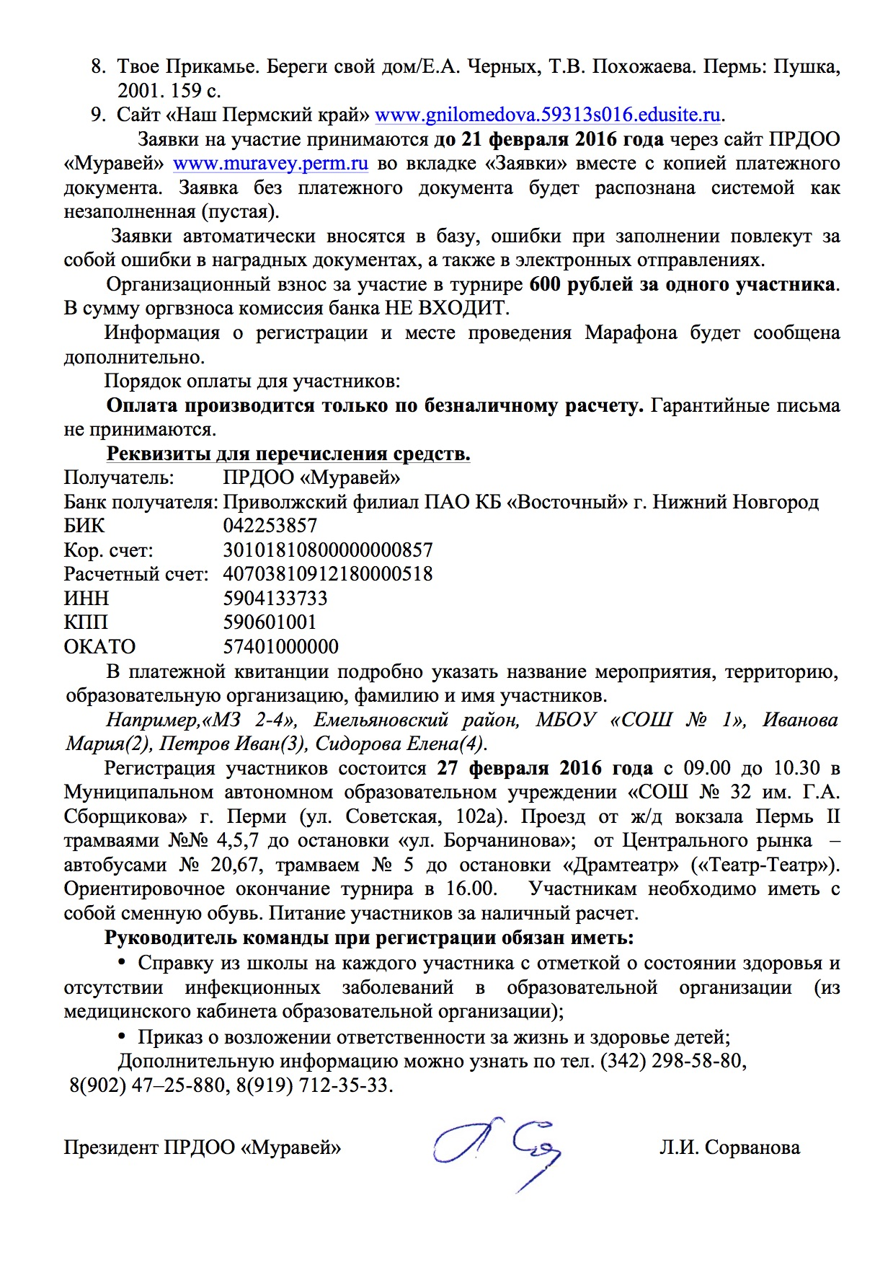
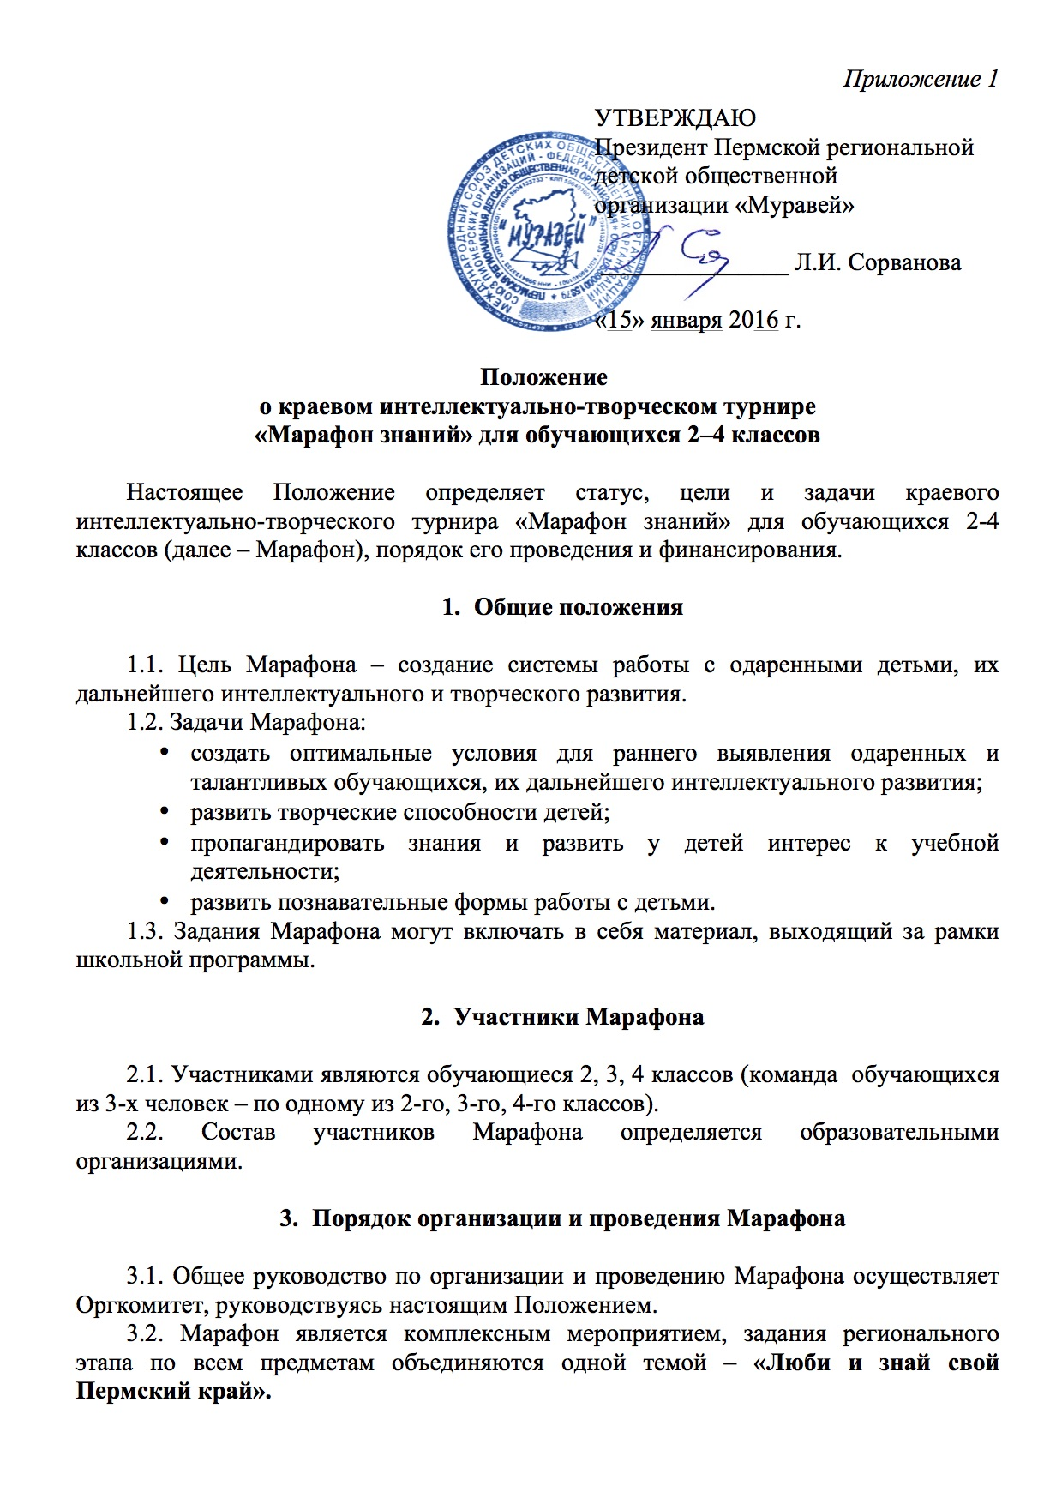

Список рекомендуемой литературы:
1.Боровская, Л.А., Жесткова, Н.С., Цветова О.Д., Наш Пермский край: учеб. пособие для нач. шк. / Боровская Л.А., Жесткова Н.С., Цветова О.Д. – Перм. гос.пед. ун-т. – Пермь, 2012. – 140с.
2. Сборник интегрированных заданий «Наш Пермский край» (авт. сост. Л.А. Боровская (отв. ред.), Ю.Л. Балашова, Е.В. Иванова, Н.П. Петрова, Л.В. Селькина, Ю.Ю. Скрипова, М.А. Худякова, О.В. Шабалина; Перм. гос. пед. ун-т.- Пермь, 2014.- 105 с.).
3. Верхоланцев В.С. Город Пермь, его прошлое и настоящее. Пермь: Пушка, 2002.198 с.
4. Горбацевич Н.П., Шатрова Н.В. Прикамье: странички далеких и близких времен Пермь: Книжный мир, 2003. 143 с.
5. Зеленин А.С. Пермь и Пермский край: занимательное краеведение. Пермь: Пермский край, 2009. 157 с.
6. Князева Н.А. Маленький пермяк (азбука краеведа). Пермь: Книжный мир, 2007.
7. Спешилова Е.А. Старая Пермь: Дома. Улицы. Люди. 1723-1917. Пермь: Курсив, 2003. 571 с.
8. Твое Прикамье. Береги свой дом. Е.А. Черных, Т.В. Похожаева. Пермь: Пушка, 2001. 159 с.
9. Сайт: www.gnilomedova.59313s016.edusite.ru.

В рамках темы будут представлены задания в разных образовательных областях: русский язык, литература, математика, окружающий мир, технология (ТРИЗ).
3.3. Задания по предметам объединяются в 4 блока: 1 – математика, 2 – русский язык и литература, 3 – окружающий мир, 4 – ТРИЗ.
3.4. Пакет заданий по каждому блоку состоит из 6 заданий разных уровней сложности (2 задания по 3 балла, 2 задания по 2 балла, 2 задания по 1 баллу).
Разбалловка указывается в листе заданий. Все задания выполняются письменно.
3.5. На выполнение заданий блока дается 20 минут.
3.6. Порядок подсчета баллов:
3.6.1. Общее количество баллов, которые может набрать участник за правильное решение в одном блоке, – 12. Жюри может добавить баллы за оригинальность решения, качество оформления и т.д. За неправильно выполненные задания баллы не вычитаются. Возможна проверка заданий с точностью до десятых долей балла.
3.6.2. Победителем считается участник, набравший максимальную сумму баллов по всем блокам.
3.7. Оргкомитет Марафона формируется из числа преподавателей высших учебных заведений, педагогов, работников центров дополнительного образования детей.
3.8. Оргкомитет:
- определяет форму, порядок и сроки проведения Марафона;
- осуществляет общее руководство его подготовкой и проведением;
- анализирует и обобщает итоги;
- утверждает состав жюри.
3.9. Жюри:
- разрабатывает тексты заданий регионального этапа;
- определяет критерии оценки работ;
- проводит проверку письменных работ участников регионального этапа Марафона;
- утверждает протокол.

4. Финансовое обеспечение Марафона

4.1. Финансовое обеспечение муниципального этапа Марафона (при решении о проведении муниципального этапа органами управления образования) осуществляется за счет проводящих их образовательных организаций и муниципальных органов управления образования.
4.2. Проезд, питание участников и руководителей команды осуществляется за счет средств направляющей стороны.
4.3. ПРДОО «Муравей» финансируют оплату расходов на подготовку текстов заданий для проведения регионального этапа, проверку письменных работ участников регионального этапа, приобретение дипломов и призов победителям и призерам, на организацию и проведение конкурса.
4.4. Гарантийные письма не принимаются.

5. Подведение итогов Марафона и награждение победителей

5.1. Итоговое место каждого участника определяется по сумме баллов во всех блоках. Итоги подводятся по параллелям – 2, 3, 4 классы (индивидуальный зачет).
5.2. Победители и призеры в индивидуальном зачете награждаются дипломами и призами.
5.3. Участники, занявшие 4, 5 места в каждой параллели, награждаются грамотами.
5.4. Остальные участники получают сертификаты.
5.5. По результатам индивидуальных зачетов определяется место команды.
5.6. Команды, занявшие с 1 по 3 места, награждаются дипломами.
5.7. Учителя, подготовившие победителей, награждаются благодарностями.
5.8. Жюри имеет право дополнительно поощрить участников Марафона.

